Муниципальное бюджетное общеобразовательное учреждение гимназия

Конспект урока информатики
в 4 классе
на тему
"Ветвление в алгоритме"

подготовила

Максименко Ольга Васильевна

г. Урай ХМАО-Югра Тюменская область, 2013

Тема урока: Простое и сложное меню
Дата: 11.10.13
Тип урока: урок повторения
Цель урока:
- Образовательная: повторить понятие алгоритма, линейного алгоритма, алгоритма с ветвлением, отработать навыки решения задач по выполнению и составлению алгоритмов;
- Развивающая: развивать умение работать в паре, аргументировано доказывать свою точку зрения, вести диалог, строить устно и письменно цепочку рассуждений, память, развивать логическое мышление;
- Воспитательная: воспитывать дисциплинированность, усидчивость, аккуратное отношение к технике.
Материалы: презентация «Ветвление в алгоритме», папка с рабочими материалами из Единой коллекции ЦОР "Задания для практикума".

План урока:
- Организационный момент (1 минута).
- Актуализация знаний (13 минут).
- Физкультминутка (2 минуты).
- Упражнения (14 минут)
- Подведение итогов (2 минуты).
- Домашнее задание (1 минута).
- Компьютерный практикум (7 минут).

Ход урока

1. Организационный момент
Приветственные слова учителя, перекличка.

2. Повторение
Ребята, в качестве разминки, мы с вами выполним несколько заданий. итак, первое, возьмите в руки тетрадь, ручку и выполните следующие действия (слайд 2):

Какое слово составила Совунья? (приз)
На очереди второе задание (слайд 3):
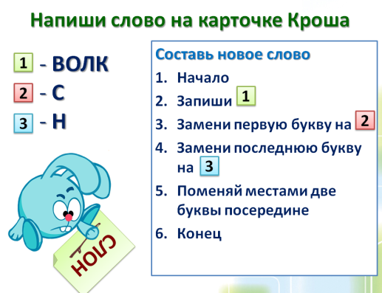
Что написал на карточке Крош? (слон)
А теперь последнее задание:
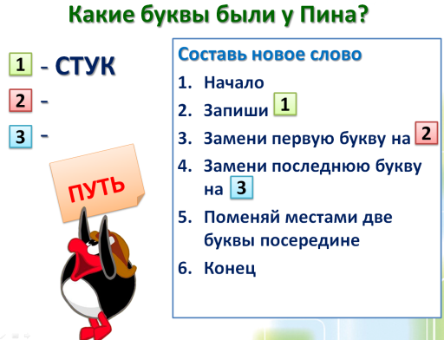
Какие букв были у Пина? (П и Ь)
Ребята, что общего было во всех этих трех заданиях?
Что такое алгоритм?
Что такое линейный алгоритм?
А теперь хочу предложить вам другое задание: " Угадайте известную поговорку или пословицу по данному предложению".
- Если два дела делать, то ничего не получится. (За двумя зайцами погонишься, ни одного не поймаешь)
- Если делать дело не торопясь, то быстрее его закончишь. (Тише едешь – дальше будешь)
- Если не будешь трудиться, то не сваришь ухи. (Без труда - не вытянешь рыбки из пруда)
Ребята, скажите - а что общего у этих трех высказываний на экране? (Все они сформулированы с помощью слов ЕСЛИ ... ТО...)
Как называется алгоритм, в котором есть эти слова?
Сформулируйте тему нашего урока! (слайд 6, запись темы в тетрадь)
Как вы можете определить цель нашего урока?
Давайте выполним упражнение для того чтобы вспомнить что такое ветвление (слайд 7):
К Крошу на ужин пришли все его друзья. Посмотрите на доску и ответьте на вопросы:
1. Найдите в таблице ситуации, в которых истинно условие ветвления на фрагменте схемы.
2. Как нужно записать условие ветвления, если "да" и "нет" на схеме поменять местами?
Мыс вами только что поработали с блок-схемой разветвляющегося алгоритма. Эта схема у вас перед глазами. Кто может сейчас сформулировать, что же такое алгоритм с ветвлением?
Скажите, перед вами полная или неполная форма ветвления? А в чем отличие полной формы?
Учитель еще раз проговаривает (слайд 8), ученики записывают определение в тетрадь:
Ветвление – это такая организация алгоритма, при которой в зависимости от выполнения или невыполнения условия совершается либо одно, либо другое действие.

3.Физкультминутка
Пришло время немного размяться - физкультминутку нам поможет провести Копатыч (слайд 9).
Копатыч вышел в огород (ходьба на месте)
Посмотреть, что там растёт (наклон вперёд),
Огромной тыквы целый ряд (круг руками и присесть),
Красный толстенький томат (встать и надуть щёки - глубокий вдох и выдох, руки на поясе),
Тут - капуста (руки на поясе, наклон вправо), тут - картошка (наклон влево),
И укропчика немножко (наклон вперёд)!

4. Упражнения (работа в парах)
Учащиеся выполняют задания по теме "Ветвление в алгоритме" (см. в приложении). Учитель собирает тетради на проверку.

5. Подведение итогов
Давайте подведем итоги:
Чему сегодня был посвящен урок?
Что такое алгоритм с ветвлением?
Какие формы алгоритма с ветвлением бывают?
Как можно записать алгоритм с ветвлением?

6. Домашнее задание
Составить алгоритм для решения задачи:
"Из 3 монет одинакового достоинства одна фальшивая (более легкая). Как ее найти с помощью одного взвешивания на чашечных весах без гирь?" (ученикам раздаются карточки)

7. Компьютерный практикум

Папка на Рабочем столе "Компьютерный практикум".
Материалы единой коллекции:
- http://files.school-collection.edu.ru/dlrstore/4a5790e8-f7dd-48a1-9194-d0dd561ff002/%5BNS-INF_4-01-01-02%5D_%5BIM_235%5D.swf
- http://files.school-collection.edu.ru/dlrstore/d91aae19-07dd-4aa4-9a69-f48adf552792/%5BNS-INF_4-01-01-02%5D_%5BIM_237%5D.swf
- http://files.school-collection.edu.ru/dlrstore/9761b5de-67b1-458c-863e-222b9d09ccc5/%5BNS-INF_4-01-01-02%5D_%5BIM_239%5D.swf
- http://files.school-collection.edu.ru/dlrstore/2c589e37-9f58-4726-94d6-38050c05c50e/%5BNS-INF_3-01-04%5D_%5BIM_160%5D.swf
- http://files.school-collection.edu.ru/dlrstore/69b5d14e-e438-4357-95dc-41558a28da7e/%5BNS-INF_4-01-01-02%5D_%5BIM_238%5D.swf

Используемые источники:

- Ветвление в алгоритме. Условие ветвления - http://alg121.narod.ru/1_16.html
- Гипермаркет знаний. Типы алгоритмов. - http://school.xvatit.com/index.php?title=%D0%A2%D0%B8%D0%BF%D1%8B_%D0%B0%D0%BB%D0%B3%D0%BE%D1%80%D0%B8%D1%82%D0%BC%D0%BE%D0%B2
- Горячев А.В., Суворова Н.И. Информатика. Учебник, 4 класс, часть 3 ("Логика и алгоритмы"). - 2-е изд. - М.: Баласс, 2012. - 32 с., ил. (Образовательная система "Школа 2100").
- Доронина Л.А. Разветвляющийся алгоритм. Конспект урока для 9 класса - http://festival.1september.ru/articles/414846/
- Единая коллекция цифровых образовательных ресурсов - http://school-collection.edu.ru/
- Елхова И.В. Логопедические и логоритмические физкультминутки со Смешариками -
http://nsportal.ru/shkola/korrektsionnaya-pedagogika/library/logopedicheskie-i-logoritmicheskie-fizkultminutki-so

